Tipos de Dados e Estruturas de Controle de Fluxo 03/07/2023
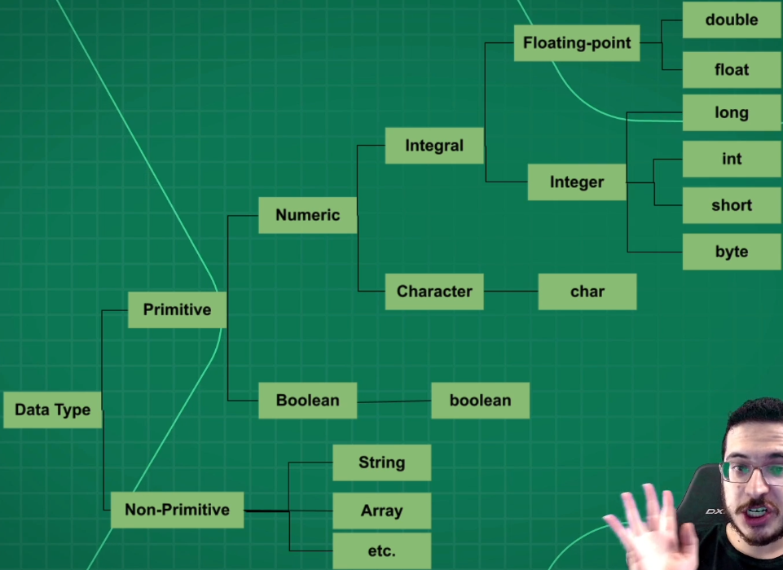

- cada tipo primitivo tem um valor default de inicialização.
- type primitiv depende da quantidade de byts ele modifica.

FLOAT X DOUBLE
* trabalha com números fracionados
- float: ágil e recomendado para tarefas leves
- double: tem o dobro de casas decimais, ele tem mais precisão para lidar com calculo grande.

CHAR X BOOLEAN
- Char: único carácter
-Boolean: true, false

Não primitivo
- String: tem como valor default null que é padrão de inicialização
- Array:

